Cuenta conmigo, Señor

Porque me lo pides, Señor, porque me lo pides te digo que puedes contar conmigo.
En medio del mar agitado de la vida, Tú me envías a los hermanos para que sea testigo del Evangelio, para que sea para ellos y entre ellos ese “pan partido” con que Tú quisiste que te hiciéramos presente.
Hazme testigo de tu vida entregada; mi corazón, llénalo de tu amor, mis ojos, llénalos de tu ternura, mis oídos de tu atención, mis pies, de tu diligencia, mis manos de tu entrega.
Cuenta conmigo, Señor, y con nuestra comunidad para que juntos seamos en estos tiempos la onda expansiva de amor de un Dios que nos lleva al cielo tras construir aquí la civilización del amor.
María, madre nuestra, testigo de la Buena Noticia, ruega por nosotros.

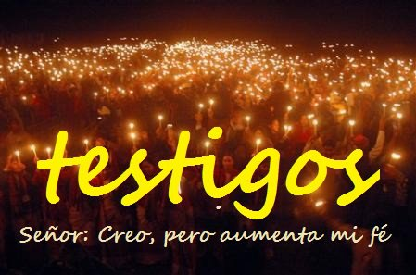
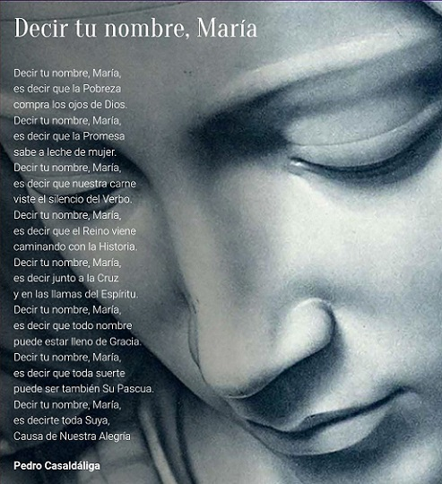

Decir tu nombre, María: https://www.youtube.com/watch?v=b3WroP3576U





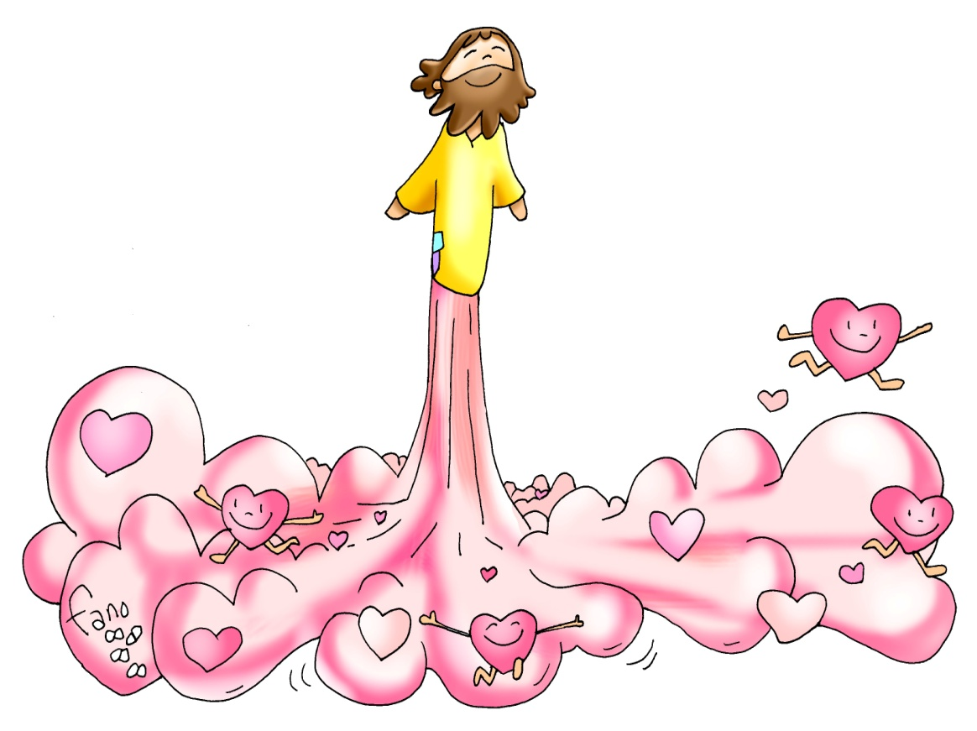


“El hombre contemporáneo escucha más a gusto a los que dan testimonio que a los que enseñan, o si escucha a los que enseñan, es porque dan testimonio.” (Pablo VI).

Hechos de los Apóstoles 1, 1-11: lo vieron levantarse.
En mi primer libro, querido Teófilo, escribí de todo lo que Jesús fue haciendo y enseñando hasta el día en que dio instrucciones a los apóstoles, que había escogido, movido por el Espíritu Santo, y ascendió al cielo. Se les presentó después de su pasión, dándoles numerosas pruebas de que estaba vivo, y, apareciéndoseles durante cuarenta días, les habló del reino de Dios. Una vez que comían juntos, les recomendó: - «No os alejéis de Jerusalén; aguardad que se cumpla la promesa de mi Padre, de la que yo os he hablado. Juan bautizó con agua, dentro de pocos días vosotros seréis bautizados con Espíritu Santo.» Ellos lo rodearon preguntándole: - «Señor, ¿es ahora cuando vas a restaurar el reino de Israel?» Jesús contestó: - «No os toca a vosotros conocer los tiempos y las fechas que el Padre ha establecido con su autoridad. Cuando el Espíritu Santo descienda sobre vosotros, recibiréis fuerza para ser mis testigos en Jerusalén, en toda Judea, en Samaria y hasta los confines del mundo.»
Dicho esto, lo vieron levantarse, hasta que una nube se lo quitó de la vista. Mientras miraban fijos al cielo, viéndolo irse, se les presentaron dos hombres vestidos de blanco, que les dijeron: - «Galileos, ¿qué hacéis ahí plantados mirando al cielo? El mismo Jesús que os ha dejado para subir al cielo volverá como le habéis visto marcharse.».
Salmo 46: Dios asciende entre aclamaciones; el Señor, al son de trompetas.
Efesios 1, 17-23: Lo sentó a su derecha en el ciclo.
Conclusión del santo evangelio según san Lucas 24,46-53: Mientras los bendecía, iba subiendo al cielo.
Narrador: En aquel tiempo, dijo Jesús a sus discípulos:
Jesús: -«Así estaba escrito: el Mesías padecerá, resucitará de entre los muertos al tercer día y en su nombre se predicará la conversión y el perdón de los pecados a todos los pueblos, comenzando por Jerusalén. Vosotros sois testigos de esto. Yo os enviaré lo que mi Padre ha prometido; vosotros quedaos en la ciudad, hasta que os revistáis de la fuerza de lo alto. »
Narrador: Después los sacó hacia Betania y, levantando las manos, los bendijo. Y mientras los bendecía se separó de ellos, subiendo hacia el cielo. Ellos se postraron ante él y se volvieron a Jerusalén con gran alegría; y estaban siempre en el templo bendiciendo a Dios.
(Narrador-Jesús)





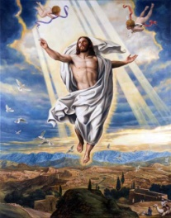

Somos la onda expansiva de amor
de un Dios que nos lleva al cielo
- VER: Fiesta de la Ascensión
- Estamos terminando el tiempo de Pascua con esos domingos tan importantes de la Ascensión, Pentecostés, Corpus Christi. ¿Qué celebramos en ellos?
- JUZGAR: Jesús nos quiere como testigos
+En el evangelio de hoy, Jesús “sube al cielo” y nos deja a nosotros una misión: “Vosotros sois testigos de esto”.
¿QUÉ NOS QUIERE DECIR? Hoy es el día de la Ascensión.
- Hoy celebramos el domingo de la Ascensión de Jesús. Ha terminado su misión en la tierra y SE VA AL CIELO. Solemos decir que Jesús “asciende”, aunque el cielo no es un lugar ni arriba o abajo sino una forma de estar, estar con el Padre, ser feliz para siempre. Es como recibir el premio a su fidelidad, a su trabajo bien hecho aquí.
2. Jesús no se va del todo, SE QUEDA SIEMPRE CON NOSOTROS a través del Espíritu que guía a la Iglesia, de la Palabra de Dios que nos indica el camino a seguir, y de los sacramentos que nos fortalecen cuando se debilita nuestra fe y nos hacen presente a Jesús entre nosotros.
3. Jesús nos recuerda que nuestro DESTINO FINAL está arriba, en el cielo: Nos quiere con él cuando nuestra vida termine aquí, nos lleva al cielo.
4. Pero ahora no nos toca subir sino bajar, SER SUS TESTIGOS, testigos de la resurrección, tomar su relevo. ¿Cómo? Prestándole nuestras manos, nuestros pies, nuestro corazón. Ya el ángel les dice: “¿qué hacéis ahí mirando al cielo?”.
Al término de la 2ª Guerra Mundial, en una iglesia destruida se encontraron los restos de un crucifijo. Sólo se habían conservado íntegros la cabeza y el cuerpo del Crucificado. Alguien había clavado un papel en el tronco de la figura que decía:
Cristo no tiene manos, sólo nuestras manos para hacer hoy su trabajo.
Él no tiene pies, sólo nuestros pies para guiar a la gente por el camino.
Cristo no tiene labios, sólo nuestros labios para hablar de Él a los demás.
Él no tiene ayuda, sólo la nuestra para agrupar a todos alrededor de sí.
Somos la única Biblia que el gran público lee hoy en día.
Somos el mensaje de Dios en nuestros actos y palabras.
¿Cómo puedes ser testigo en el cole, con los amigos, en familia?
3. ACTUAR: Sed la onda expansiva de amor
- Pensamos en qué debemos mejorar nuestro testimonio de Jesús para llevar su amor a nuestros ambientes y vivir como él. -Dialogamos qué hacemos nosotros para construir la Iglesia, la comunidad de Jesús. -Comentamos como encontrarnos hoy a Jesús en los sacramentos que nos regala el Espíritu Santo, cómo vivirlos mejor…
¿A qué te compromete el evangelio de hoy? ¿Y como grupo?

¿Qué vamos hacer?

A qué personas debo mi fe?
Gracias Señor por el regalo de la fe. Ayúdame a vivirla en comunidad.

¿Conoces a algún otro “Tomás”? ¿En qué te ayuda la parroquia?
3. ACTUAR: ¡Comparte la alegría de creer!
-Adornemos el presbiterio con flores sobre todo la pila bautismal y el cirio pascual. También podemos poner algún cartel con un icono del resucitado y frases como “Cristo vive”
-Aprendamos a vivir el tiempo de pascua con alegría, sintiendo la presencia de Cristo vivo entre nosotros y testimoniando la alegría de creer.
-Aprendamos de Mª Magdalena, Pedro, Juan, Francisco I la necesidad de contar a otros la alegría pascual.
-Acerquémonos a comulgar mostrando gran respeto al pan y vino. En ellos (como en el sepulcro) hay una novedad: Cristo está presente en ellas para que alimentándonos por él seamos hombres y mujeres nuevos en esta vida por el don de su resurrección.
¿Qué planes hacemos para pascua?

